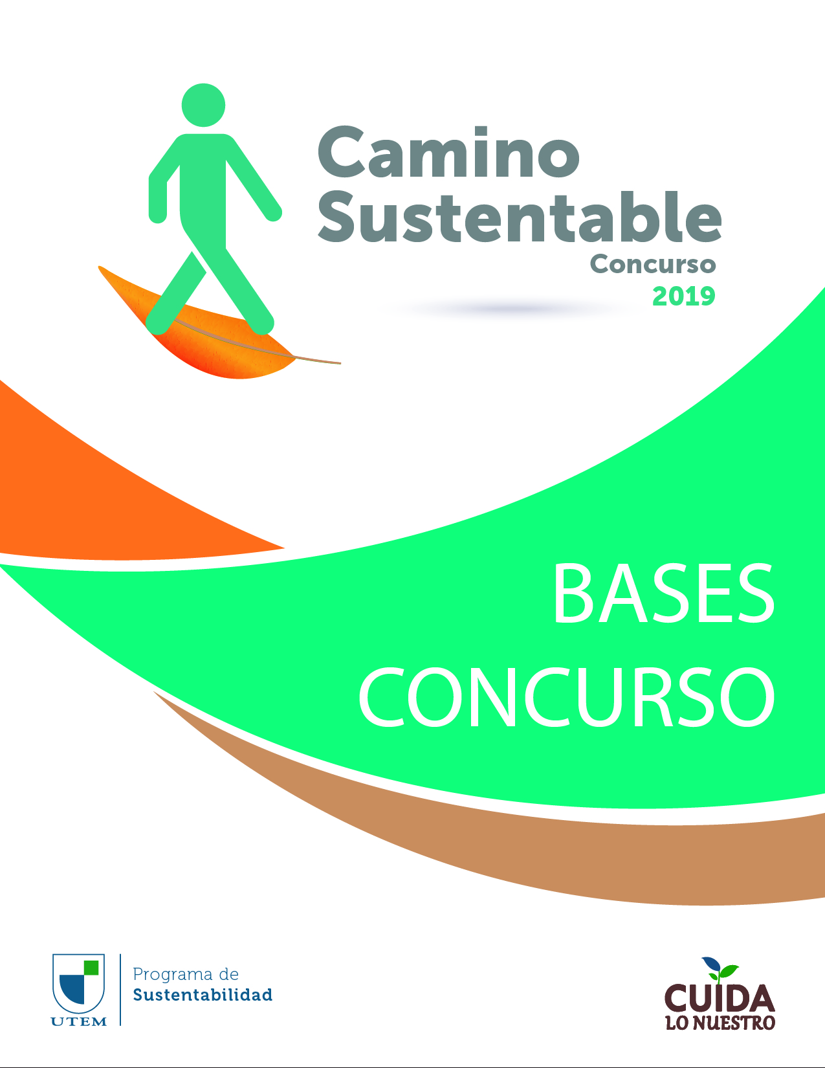
1

CONTENIDOS

- ANTECEDENTES 3
- OBJETIVO 3
PARTICIPANTES 3
- LÍNEAS TEMÁTICAS 4
- PRESUPUESTO 5
ÍTEMS FINANCIABLES 5
- ETAPAS DEL CONCURSO 7
  - PRESENTACIÓN 7
  - ADMISIBILIDAD 7
  - EVALUACIÓN 8
  - SELECCIÓN Y PUBLICACIÓN DE RESULTADOS 10
  - EJECUCIÓN Y RENDICIÓN DEL PROYECTO 10
  - CALENDARIO 11
- TÉRMINO DEL PROYECTO 12

ANTECEDENTES

Bajo el compromiso institucional de educar para la Sustentabilidad y promover la generación de Campus Sustentables, el Programa de Sustentabilidad desarrolla por tercer año consecutivo el concurso de proyectos “Camino Sustentable”, el cual pretende contribuir al desarrollo de iniciativas que incorporen los principios de sustentabilidad en el quehacer institucional.

Actualmente, las Naciones Unidas en su agenda de trabajo 2015 - 2030 se ha planteado 17 objetivos para alcanzar un mundo sostenible, los Objetivos del Desarrollo Sostenible (ODS), entre los que encuentran la superación de la pobreza, la igualdad de género, formar ciudades y comunidades sostenibles, la promoción de la vida de ecosistemas terrestres, entre otros. En este marco, “Camino Sustentable” releva a la comunidad UTEM como un actor de cambio en la Sustentabilidad Universitaria, promoviendo el desarrollo de iniciativas que contribuyan a mejorar la calidad de vida de las personas y a gestar el desarrollo sostenible a nivel local.

A continuación, se presentan los lineamientos generales que enmarcan la postulación al concurso “Camino Sustentable”, junto con las condiciones para su ejecución y el financiamiento disponible.

OBJETIVO

Apoyar el desarrollo de iniciativas colectivas que contribuyan a incorporar la sustentabilidad en el quehacer de la Universidad, implementado actividades interdisciplinarias e inter-estamentales que promuevan la generación de campus sustentables en materias curriculares, de operación de campus y de vinculación con el entorno.

PARTICIPANTES

Los proyectos deben estar orientados para ser desarrollados por los diversos estamentos de la comunidad UTEM, al interior de las dependencias de la institución o que se vinculen con el entorno directo de ésta.
En este sentido, el Programa de Sustentabilidad identifica tres grupos de interés que se describen a continuación:

  - Estudiantes Regulares: organizaciones estudiantiles de la universidad que poseen una estructura orgánica establecida y participación pública (página web, redes sociales, entre otros medios de difusión), o grupos de estudiantes patrocinados por académicos y/o funcionarios de la Universidad.
  - Académicos: que presentan una relación laboral durante el año en curso, bajo las diversas modalidades contractuales –planta, contrata u hora (honorarios).
  - Funcionarios: no académicos que presentan una relación laboral durante el año en curso, bajo las diversas modalidades contractuales –planta, contrata u honorarios.
Los proyectos que en la conformación de sus equipos de trabajo consideren a más de un estamento y más de una Facultad, tendrán una bonificación mayor en su proceso de evaluación.

LÍNEAS TEMÁTICAS

La convocatoria del concurso apoya el desarrollo de iniciativas que se enmarquen en las siguientes líneas temáticas de trabajo:

LÍNEAS TEMÁTICAS | DESCRIPCIÓN
Educación para la Sustentabilidad | Apoyar iniciativas que aporten a la inclusión de la sustentabilidad en el currículo de las carreras y en las líneas de investigación de las unidades competentes, como también en la difusión de temáticas relacionadas.
Desarrollo Social | Apoyar iniciativas cuyo propósito sea crear conciencia o generar avances en la comunidad sobre la superación de la pobreza, la igualdad y equidad de género, inclusión y la diversidad cultural, entre otras temáticas relacionadas.
Gestión Ambiental | Apoyar iniciativas que contribuyan en la gestión eficiente de la energía, la gestión hídrica, el transporte sustentable y el fomento del reciclaje, como también la minimización de impactos ambientales.
Construcción y Paisajismo Sustentables | Apoyar iniciativas que permitan implementar mejoras en equipamiento preexistente a objeto de reacondicionar espacios con criterios de Sustentabilidad, como también aplicar estándares ambientales en la generación y/o readecuación de áreas/espacios verdes.
Cambio cultural | Apoyar iniciativas cuyo propósito sea crear conciencia y generar buenas prácticas en la comunidad en lo referente al consumo responsable, la producción limpia y el comercio justo, el respeto a las personas, inclusión y similares.
Biodiversidad | Apoyar iniciativas que tengan por propósito la conservación y uso sustentable del patrimonio natural de la Universidad a objeto de conservar la biodiversidad.

Entre las posibles actividades a desarrollar para llevar a cabo las líneas temáticas antes descritas, se encuentran: proyectos de gestión de campus, investigación y/o vinculación con el medio; el desarrollo de talleres y charlas, seminarios, congresos, encuentros, entre otras iniciativas.

PRESUPUESTO

Los postulantes podrán acceder a un financiamiento máximo de $1.500.000 (un millón quinientos mil pesos), en cualquiera de las líneas temáticas descritas en el apartado IV. El financiamiento adjudicado será transferido en su totalidad luego de la firma del contrato de adjudicación, concertado entre el director del proyecto y el Programa de Sustentabilidad.

Los fondos disponibles ascienden a $ 6.000.000, que serán repartidos, con el máximo arriba indicado, entre los proyectos con mayor puntuación.

Los fondos serán entregados al director del proyecto y su utilización estará circunscrita a lo permitido en la utilización de fondos públicos.
El concurso no exige aportes pecuniarios de contrapartida por parte de los postulantes. No obstante, tampoco excluye posibles aportes complementarios por parte de los solicitantes, ya sea en dinero o recursos valorizados.

ÍTEMS FINANCIABLES

El financiamiento adjudicado sólo podrá aplicarse a los ítems de gasto definidos en cada proyecto, conforme a la siguiente estructura presupuestaria:

ÍTEMS | PARTICIPACIÓN MÁXIMA EN EL  PRESUPUESTO
1. Contratación de servicios: Contratación de servicios de honorarios, consultorías y/o asesorías, mediante factura y/o boleta de honorarios, necesarios para la ejecución del proyecto. No se pueden considerar gastos por coordinación ni auto contratación de los integrantes del proyecto. | 30%
2. Infraestructura e Instalaciones Menores: Comprende al conjunto de bienes e instalaciones menores necesarias para el desarrollo del proyecto (obras de construcción e infraestructura menores, tales como: puntos limpios, invernaderos, paneles solares, composteras, entre otras). | 50%
3. Equipos y Soportes Tecnológicos: La adquisición de equipos y/o instrumentos necesarios para la ejecución del proyecto, como también el desarrollo de soportes tecnológicos (páginas web, videos, entre otros). Se excluye la compra de computadores y similares. | 20%
4. Difusión y Eventos: Actividades y/o material de difusión, y acciones de divulgación de conocimiento que promuevan las temáticas descritas en el apartado IV. | 20%
5. Insumos y Mantención: Todo lo relacionado a gastos de  materiales y útiles diversos, traslados, alimentos y/o bebidas, entre otros, necesarios para la ejecución del evento. | 10%

A objeto de garantizar el correcto uso de los recursos entregados, el Programa de Sustentabilidad cautelará que los gastos efectuados en la ejecución del proyecto correspondan estrictamente a la naturaleza del mismo, debiendo estar acreditados y respaldados en su documentación respectiva. Cualquier gasto que no tenga relación con lo explicitado en el proyecto, será rechazado y se solicitará la devolución del dinero.

En el caso de que al finalizar el proyecto existieran recursos no gastados, éstos deberán ser devueltos a la Universidad. El director del proyecto deberá adjuntar una declaración simple, especificando el saldo no gastado, como también consignar a éste como “Saldo no gastado” en la rendición final de cuentas del respectivo proyecto.

ETAPAS DEL CONCURSO

Las etapas del concurso se describen a continuación:

PRESENTACIÓN

El lanzamiento del concurso se efectuará una vez al año, en los medios de difusión Institucionales y los que posee el Programa de Sustentabilidad UTEM. Para el presente año, la convocatoria del concurso se realizará a partir del día miércoles 17 de Julio 2019, y estará disponible en el sitio web: https://sustentabilidad.utem.cl/

La fecha de postulación de iniciativas, se extenderá hasta el lunes 19 de agosto de 2019, para lo cual deberán descargar el formulario dispuesto para ello (descargar “Formulario Postulación Concurso UTEM Sustentable 2019”) en los sitios web descritos anteriormente, considerando que para hacer efectiva la postulación deberán enviar sus iniciativas al correo: concurso.sustentable@utem.cl. Una vez presentado el proyecto se emitirá un comprobante de postulación.

Para dudas o consultas sobre la postulación, se contará con orientación en el fono: 56-966554952 que estará disponible de lunes a viernes en horario de 09:00 a 13:00 hrs. a partir del lanzamiento del concurso, o al correo institucional: vcontrerasc@utem.cl

ADMISIBILIDAD

El proceso de admisibilidad se llevará a cabo entre el lunes 19 hasta el miércoles 21 de agosto de 2019, estableciendo las iniciativas admisibles que pasan a la etapa de evaluación y aquellas que no han sido admitidas, que no serán evaluadas, y que se le informará a cada postulante a través de correo electrónico el día miércoles 21 de agosto de 2019.

Entre los requisitos de admisibilidad que deberán cumplir las iniciativas participantes, se encuentran:
  - Ser un equipo de trabajo según lo descrito en ITEM III – Participantes.

  - Presentar su postulación completa bajo el formato establecido y en el periodo señalado en el ITEM VI – Etapas del Concurso / A. Presentación.

  - Enmarcarse en las áreas definidas.
  - Cumplir con las bases en cuanto a montos máximo financiables, fechas de presentación y ejecución.
Para la reclamación de admisibilidad, las iniciativas que no han sido admitidas podrán escribir al correo: concurso.sustentable@utem.cl sus consultas y/o reclamos, desde el jueves 22 hasta el viernes 23 de agosto de 2019. Las reclamaciones realizadas con posterioridad no serán consideradas.

EVALUACIÓN

El proceso de evaluación se llevará a cabo entre los días lunes 26 al viernes 30 de agosto de 2019, en el cual se realizarán observaciones y propuesta de mejoras, según sea el caso, a las iniciativas presentadas a objeto de definir las que se encuentren en condiciones de adjudicación, las que posteriormente pasarán al proceso de selección.

La evaluación estará a cargo de un Comité de Evaluación Institucional, que tendrá la siguiente composición:
  - Director del Programa de Sustentabilidad.
  - Profesional del Programa de Sustentabilidad con competencia en las materias pertinentes al objetivo del concurso y sus líneas temáticas.
  - Académico y/o docente del área con competencia en las materias pertinentes al objetivo del concurso y sus líneas temáticas.
  - Funcionario que desempeñe labores relacionadas a las materias pertinentes al objetivo del concurso y sus líneas temáticas.
  - Representante estudiantil.
Las iniciativas serán evaluadas en una escala de 1 a 10, en base a los criterios descritos a continuación:

COMPONENTE | PONDERACIÓN
1. Pertinencia: Se propone una iniciativa que contribuya a la solución de problemáticas y/o desafíos en materia de Sustentabilidad, en el marco de las líneas temáticas descritas en el apartado IV. | 25%
2. Consistencia Interna: La propuesta presenta una relación coherente entre los objetivos, actividades, resultados, plazo de ejecución y presupuesto asociado. | 15%
3. Contribución a la Docencia: La propuesta se enmarca  en el desarrollo de asignaturas de Sustentabilidad o | 10%

relacionadas a ésta. Se valorará el aporte que puedan realizar las iniciativas en la visualización de líneas de investigación aplicada tanto en su área disciplinar como en la multidisciplina.
4. Alcance: La propuesta contribuye a potenciar y difundir los principios de la Sustentabilidad en la comunidad, identificando de manera precisa los grupos de interés y cómo la iniciativa responde a las demandas y/o desafíos socioambientales actuales. | 30%
5. Sostenibilidad: La propuesta tiene la capacidad de mantenerse más allá del tiempo de ejecución establecido por el equipo de trabajo, explicitando cómo se realizará. Asimismo, éste presenta un potencial de ser replicado en el futuro. | 20%

Una vez realizado el proceso de análisis y evaluación de los proyectos presentados, se elaborará el acta de evaluación especificando el ranking de puntaje que obtuvo cada postulante en orden decreciente. En caso de empate, el ranking superior corresponderá al proyecto que obtenga la mayor puntuación en el criterio de “consistencia interna”.

Por último, se otorgará un puntaje adicional a los proyectos que en la conformación de sus equipos de trabajo consideren a más de un estamento, conforme a la siguiente escala:
  - A los equipos que en su conformación presenten dos estamentos obtendrán 2 puntos adicionales;
  - a los equipos que en su conformación presenten tres estamentos obtendrán 3 puntos adicionales.
Asimismo, aquellos equipos de trabajo que consideren a integrantes de más de una facultad obtendrán puntos adicionales, conforme a la siguiente escala:
  - A los equipos que en su conformación presenten participantes de dos facultades obtendrán 2 puntos adicionales;
  - a los equipos que en su conformación presenten participantes de tres o más facultades obtendrán 3 puntos adicionales.

Es importante tener presente la debida acreditación de funciones de cada uno de los integrantes del equipo, según las especificaciones solicitadas en el formulario dispuesto (“Formulario Postulación Concurso UTEM Sustentable 2019”).

SELECCIÓN Y PUBLICACIÓN DE RESULTADOS

El proceso de selección se llevará a cabo el día viernes 30 de agosto de 2019, luego el Programa de Sustentabilidad elaborará un informe con el ranking de los proyectos seleccionados y su financiamiento adjudicado. La decisión expresada en el informe es inapelable.
Los resultados del proceso de selección estarán disponibles el día viernes 30 de agosto del 2019 o el primer día hábil siguiente , en el sitio web: www.utem.cl. También se les enviará un correo a los directores de los proyectos seleccionados informándoles los resultados. Una vez seleccionados, cada equipo de proyecto deberá reunirse con el equipo del Programa de Sustentabilidad para revisar en detalle el proyecto, pudiendo sugerirse mejoras que garanticen su calidad.

Los contratos de adjudicación se firmarán a partir del día lunes 2 hasta el día viernes 6 de septiembre de 2019, luego de ello se transferirán los montos asignados al proyecto según lo indicado en el ITEM V – PRESUPUESTO / A. ITEMS FINANCIABLES.

EJECUCIÓN Y RENDICIÓN DEL PROYECTO

El tiempo de ejecución del proyecto será de dos meses y medio, a partir del lunes 2 de septiembre hasta el viernes 29 de noviembre de 2019, en el cual se deberán desarrollar las actividades y gastos comprometidos junto con dar cumplimiento a los objetivos explicitados. La rendición de gastos se llevará a cabo el día lunes 16 de diciembre de 2019.

El Programa de Sustentabilidad ejercerá la supervisión directa en la ejecución de los proyectos, mediante reuniones de supervisión y seguimiento, visitas a las reuniones de coordinación de equipo, entre otros espacios de gestión del mismo. Asimismo, les solicitará los siguientes informes técnicos y de rendición de gastos:

Informes Técnicos: El director del proyecto deberá reportar los avances en la ejecución de actividades junto a sus evidencias a través del formulario dispuesto (“Formulario Avance de Proyecto - Concurso UTEM Sustentable 2019”), a más tardar el día martes 15 octubre de 2019. Asimismo, al término del proyecto se deberán reportar el cumplimiento de las actividades comprometidas junto a sus evidencias mediante el formulario dispuesto (“Formulario Cierre de Proyecto - Concurso UTEM Sustentable 2018”), a más tardar el día lunes 16 de diciembre de 2019.

Rendición de Gastos: El director del proyecto deberá reportar los gastos efectuados en la ejecución del proyecto junto a sus comprobantes (boletas, facturas, entre otros), según lo indicado en el ITEM V – PRESUPUESTO / A. ITEMS FINANCIABLES, mediante el formulario dispuesto (“Formulario Rendición de Gastos - Concurso UTEM Sustentable 2018”), a más tardar el día lunes 16 de diciembre de 2019.

El Programa de Sustentabilidad dispondrá de un profesional a cargo, para prestar apoyo en llenado y documentación de los formulario descritos.

CALENDARIO

ETAPA | FECHAS
- PRESENTACIÓN:  - Convocatorio del Concurso | Miércoles 17 de julio de 2019
- Fecha de Postulación | Hasta el lunes 19 de agosto de 2018
2. ADMISIBILIDAD:  - Proceso de Admisibilidad | Lunes 19 hasta el miércoles 21 de agosto de 2019
- Reclamación de Admisibilidad | Jueves 22 hasta el viernes 23 de agosto de 2019
3. EVALUACIÓN:  - Proceso de Evaluación | Lunes 26 hasta el viernes 30 de agosto de 2019
4. SELECCIÓN Y PUBLICACIÓN DE RESULTADOS:  - Proceso de Selección | Viernes 30 de agosto de 2019
- Difusión de los Resultados | Viernes 30 de agosto de 2019
- Firma Contrato de Adjudicación | Lunes 2 hasta el viernes 6 de septiembre de 2019
5. EJECUCIÓN Y RENDICIÓN DEL PROYECTO:  - Proceso de Ejecución | El proyecto se deberá ejecutar entre el lunes 2 de septiembre hasta el viernes 29 de noviembre de 2019
- Entrega Avance de Proyecto | Martes 15 de octubre de 2019
- Entrega Informe de Cierre de Proyecto y Rendición de Gastos | Lunes 16 de diciembre de 2019

TÉRMINO DEL PROYECTO

El término del proyecto dice relación con el cumplimiento óptimo de las actividades propuestas en los términos y fechas establecidas en las presentes bases. No obstante, el proyecto también puede terminar de manera anticipada por mutuo acuerdo o de forma unilateral, en las siguientes condiciones:

  - Término por Mutuo Acuerdo: El equipo de trabajo no puede desarrollar el proyecto debido a problemas debidamente justificados o de fuerza mayor. Situación en la cual el director del proyecto deberá informar al Programa de Sustentabilidad, mediante una declaración simple, los fundamentos del término de contrato.

  - Término Unilateral: El Programa de Sustentabilidad podrá poner término unilateral al proyecto en el caso de incumplimiento de las actividades y objetivos propuestos por los participantes. De esta forma podrá dar por cumplido parcialmente el proyecto y poner término al contrato.

En ambas situaciones expuestas, el Programa de Sustentabilidad solicitará un informe de cumplimiento de actividades junto con los gastos ejecutados, y exigirá la devolución de los fondos no utilizados.

